***Indicação: 116/2024 - GVRDG***

EXMO. SR. PRESIDENTE DA CÂMARA MUNICIPAL DE SUMARÉ

Indico ao Exmo. Senhor Prefeito Municipal, junto aos Departamentos Competentes, no sentido de realizar retirada de limpeza de galhos e entulho, na Rua Ângelo Tomazin, próximo à esquina com Rua Paraíba, Pq. Silva Azevedo, em Sumaré.

**Justificativa:** Tal indicação se justifica tendo em vista que referida situação está na calçada, atrapalhando o fluxo dos pedestres e gerando insegurança.

Sala de Sessões, 12 de junho de 2024.

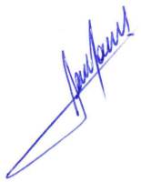

**RODRIGO DORIVAL GOMES**

Vereador

Cidadania

